RT tests – тестовая батарея для оценки времени реакции
На USB-флешке, которую Вы получили, записана батарея когнитивных тестов, предназначенная для оценки скорости обработки информации у детей и подростков.
Общее время выполнения батареи составляет 40-45 минут, тест прерывается, когда время выполнения превышает 45 минут.
Батарея включает следующие тесты:
- Тесты на простое время реакции с одним, двумя и четырьмя стимулами (SRT, CRT2, CRT4). Респондент должен нажать на клавишу, соответствующую позиции стимула на экране.
- Тест на категоризацию слов (VerbCRT). Респондент отвечает, описывает ли слово, предъявляемое на экране, животное или растение.
- Тест Струпа с двумя цветами. Респондент отвечает, какого цвета предъявляемый нейтральный стимул (stroop2_1) или слово (stroop2_2).
- Тест на категоризацию зрительных стимулов (VisCRT). Респондент должен ответить, совпадают ли две фигуры на экране по форме или по цвету. Признак, по которому нужно сравнить фигуры, также предъявляется на экране.
Каждый тест начинается с инструкции и демонстрации правил выполнения теста (положение рук на клавиатуре, тестовый экран). Обратите внимание респондента на то, что кисти рук должны лежать на столе расслабленно. Желательно, чтобы на столе лежало все предплечье. Следите, чтобы во время ответа респондент не поднимал кисть или пальцы, нажимал на клавиши без замаха. Респондент должен выполнять задания как можно быстрее и как можно точнее.
Если респондент испытывает трудности во время выполнения теста и совершает много ошибок, программа прерывает выполнение и показывает инструкцию еще раз. Объясните респонденту, что важно запомнить правила выполнения теста, особенно в сложных заданиях. При необходимости объясните правила выполнения теста на примере.
В тесте на вербальную категоризацию стимулов респондент должен запомнить, что левая клавиша (D) отвечает животным, а правая клавиша (L) – растениям. Если респондент не знает значения отдельных слов, предложите ему угадать, описывает ли оно животное или растение.
В тесте Струпа респонденту нужно запомнить, что левая клавиша (D) отвечает красному цвету, а правая (L) – зеленому цвету.
Тест на категоризацию зрительных стимулов – самый сложный тест в батарее. Респондент должен запомнить, что левая клавиша (D) отвечает сходству фигур, а правая (L) – различию. Если на экране появляется слово «ЦВЕТ», необходимо сравнить фигуры по цвету, если «ФОРМА» – по форме. Фигуры, предъявляемые на экране, могут различаться по трем признакам: цвет (красный/зеленый), форма (круг/треугольник), заливка (залитая фигура/контур). При необходимости объясните респонденту, что форма и заливка – это два разных признака, например, два круга – залитый и пустой – имеют одну и ту же форму.
В процессе выполнения тестов у респондента есть возможность сделать короткую паузу для отдыха. Респондент может отдохнуть между тестами, когда демонстрируется инструкция. Также короткие паузы введены внутри тестов (каждые 40 проб).
Для прерывания теста в случае необходимости введена секретная клавиша (Y). Прервать тест можно в момент, когда предъявляется инструкция, а также между тренировочной и основной сериями каждого теста. Респондент не должен знать секретную клавишу и не должен использовать ее.

Нам очень важно получить USB-флешку обратно, когда сбор данных будет закончен. Пожалуйста, обращайтесь с ней бережно, не давайте ее посторонним лицам и не оставляйте в компьютерном классе по окончании тестирования.

Благодарим за сотрудничество!
Коллектив проекта РФФИ № 17-36-01135-ОГН
“Природа взаимосвязи между скоростью обработки информации и интеллектом в подростковом возрасте»
Руководитель: Иван Воронин,
с.н.с. Лаборатории возрастной психогенетики Психологического института РАО, Москва

Ниже описываются варианты запуска тестовой батареи: использование в системе Windows и запуск автономной системы с USB-флешки.

Использование в системе Windows
Для того чтобы использовать тестовую батарею, установите PsychoPy2 Standalone (установочный файл Progs/StandalonePsychoPy2-1.90.3-win32.exe). PsychoPy – это библиотека на основе Python, предназначенная для программирования когнитивных тестов.
Для начала тестирования запустите файл RT_tests/launch_win.bat. Перед запуском батареи этот скрипт проверяет наличие обновлений и обновляет батарею через Интернет.
В системе Windows выполнение теста может прерываться из-за ошибки, связанной с настройками языка. Чтобы устранить эту ошибку, необходимо отключить функцию «Позволить выбирать метод ввода для каждого приложения». Инструкция по отключению этой функции ниже. В остальных случаях программа сама устанавливает необходимую раскладку клавиатуры.

Как отключить функцию «Позволить выбирать метод ввода для каждого приложения» в Windows 10?
- Открыть настройки языковой панели
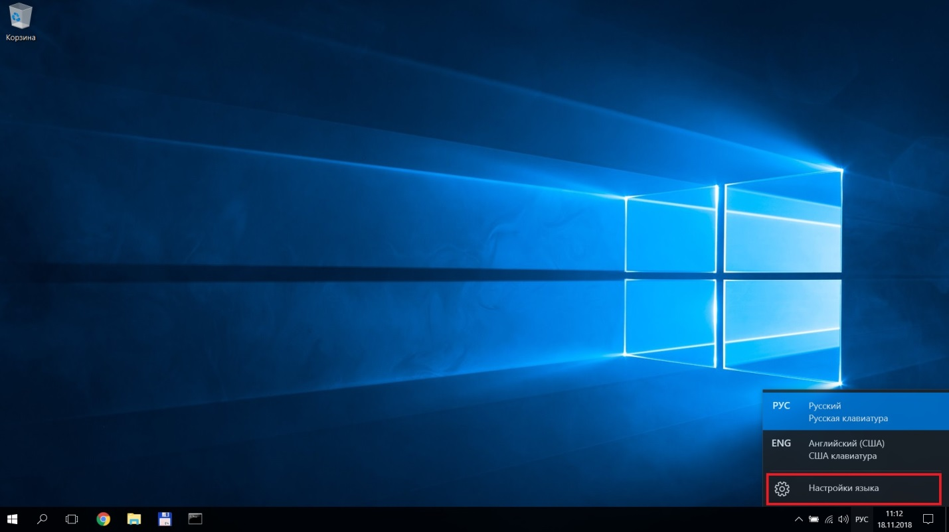

- Открыть дополнительные параметры даты, времени и языка
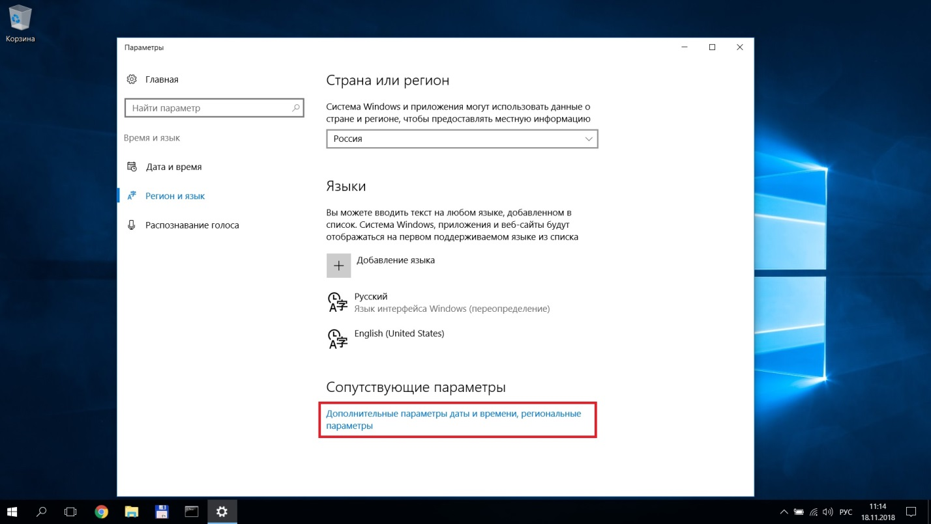
- Открыть параметры способов ввода
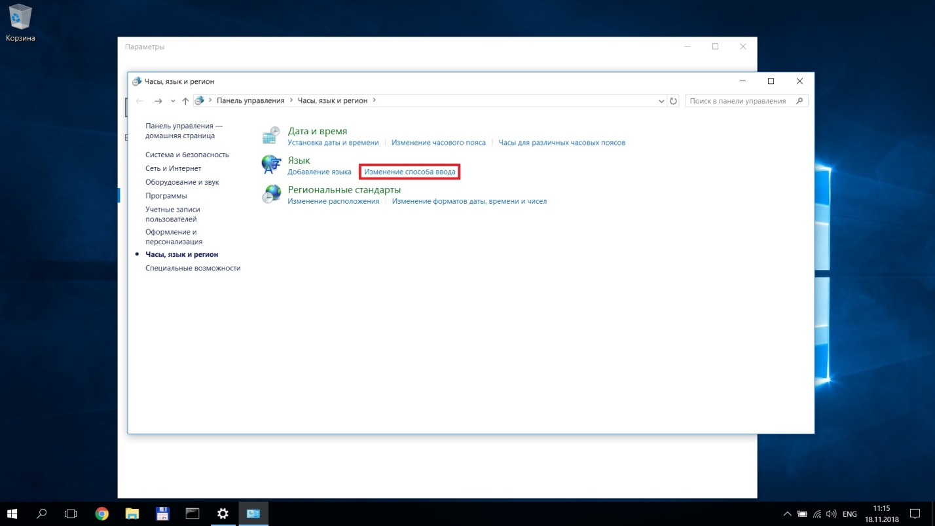

- Открыть дополнительные языковые параметры
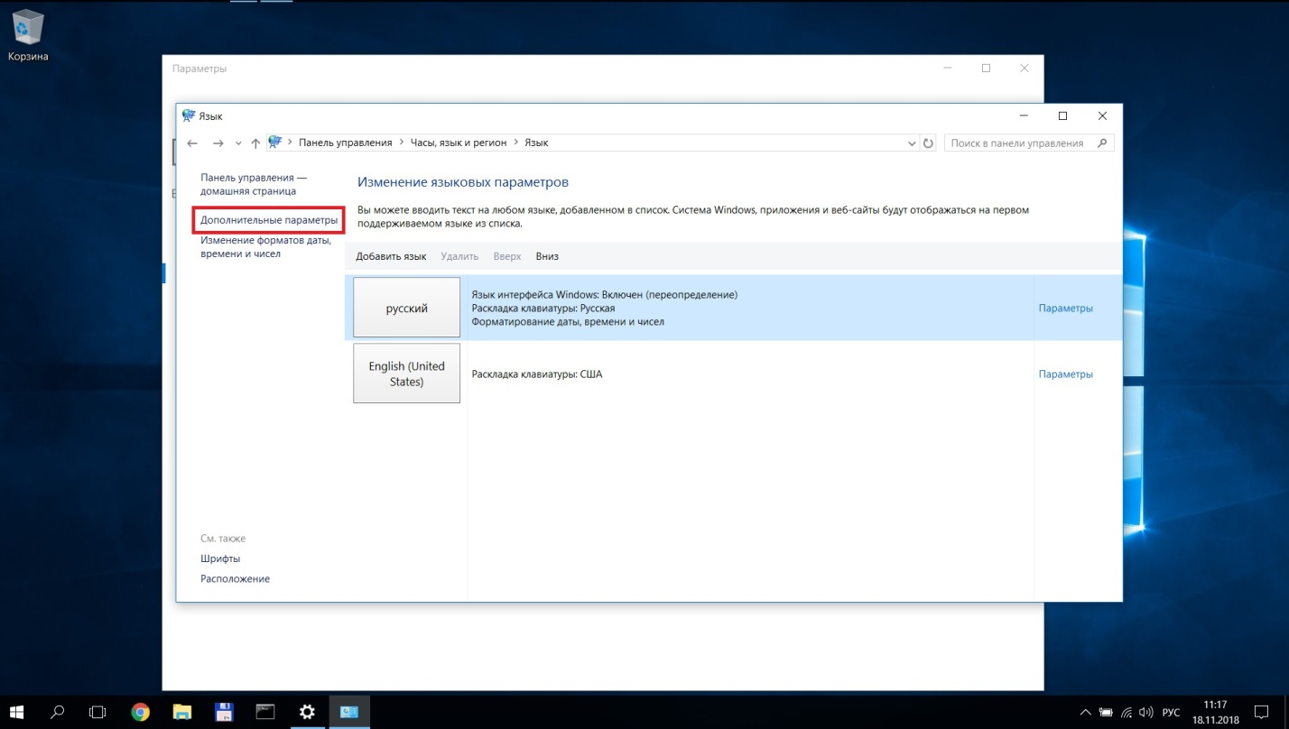
- Снять функцию «Позволить выбирать метод ввода для каждого приложения»
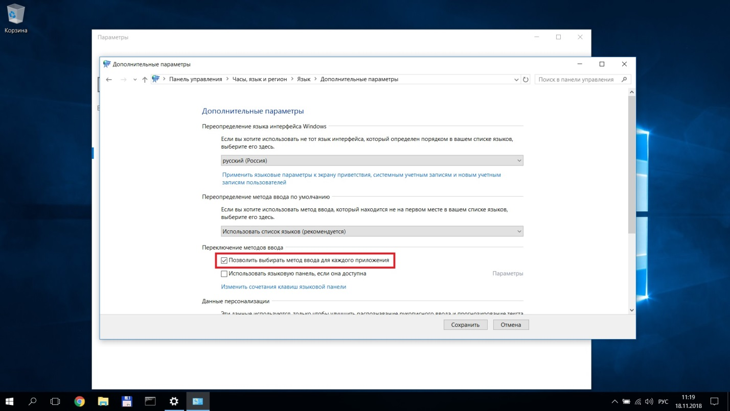

Запуск автономной системы с USB-флешки
Если по какой-то причине Вы не можете запустить батарею тестов в той системе, которая установлена на компьютере, Вы можете запустить автономную операционную систему, записанную на USB-флешке. Это операционная система Lubuntu, в которой уже установлены все программы, необходимые для запуска тестовой батареи. Эта операционная система использует только вычислительные мощности (процессор, видеокарту, оперативную память) и никак не обращается к файлам на жестком диске компьютера.
Для того чтобы запустить систему, записанную на флешке, при загрузке компьютера нужно выбрать опцию “Boot from USB”. Для этого, как только Вы включили компьютер, необходимо нажать специальную клавишу и вызвать “Boot menu” – меню, в котором Вы можете выбрать, с какого устройства загрузить систему (выбирайте опцию SanDisk). Специальной клавишей может быть F2, F10, F11, Del и другие, в зависимости от конфигурации Вашего компьютера. Часто название специальной клавиши появляется на экране при загрузке. Также Вы можете найти здесь, в категории Boot Menu:
http://www.disk-image.com/faq-bootmenu.htm
Название производителя отображается при загрузке. Если загрузка прошла успешно, Вы увидите такое окно, в нем нужно выбрать первую опцию (по умолчанию):
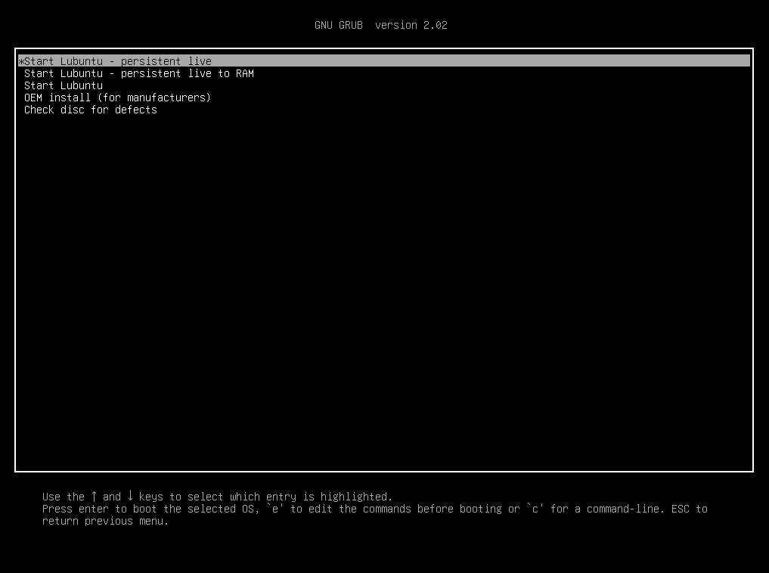
Файлы батареи и инструкция будут на рабочем столе. Для запуска батареи откройте файл RT_tests/launch.sh.
В отдельных случаях опции загрузки необходимо указывать в настройках системы. Если вы хотите запустить тестовую батарею с флешки в автономном режиме, но никак не получается, обратитесь к системному администратору компьютерного класса.

